BÀI TẬP VỀ NHÀ – TUẦN 6
LỚP 9

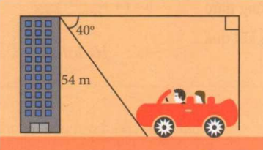
Bài 1: Từ đỉnh một tòa nhà cao 54m, người ta nhìn thấy một ô tô đang đỗ dưới góc nghiêng xuống là 40⁰. Hỏi ô tô đang đỗ cách tòa nhà đó khoảng bao nhiêu mét (làm tròn 1 chữ số thập phân) ?

Hướng dẫn:
Theo đề bài, ta có hình minh họa.
Trong đó: AB là chiều cao tòa nhà
AC là khoảng cách từ ô tô đến tòa nhà
Góc DBC là góc nghiêng xuống
Ta có: góc C = góc DBC = 40⁰ (so le trong)
Xét ∆ABC vuông tại A, ta có:
tan C = (TSLG)
tan 40⁰ =
=> (m)
Vậy ô tô cách tòa nhà khoảng 64,4 mét.
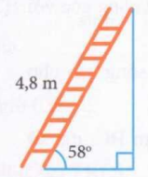
Bài 2: Một cái thang dài 4,8m dựa vào tường làm thành một góc 58⁰ so với mặt đất. Tính chiều cao của thang so với mặt đất (làm tròn đến mét).

Hướng dẫn:
Theo đề bài, ta có hình minh họa.
Trong đó: AH là chiều dài của thang
EH là chiều cao của thang so với mặt đất
Góc A là góc tạo bởi thang với mặt đất
Xét ∆AEH vuông tại E, ta có:
sin A = (TSLG)
sin 58⁰ =
=> (m)
Vậy chiều cao của thang so với mặt đất là khoảng 4 mét.
Bài 3: Đài quan sát ở Toronto, Ontario (Canada) cao 533m. Ở một thời điểm vào ban ngày, Mặt trời chiếu tạo thành bóng dài 1100m. Hỏi lúc đó góc tạo bởi tia sáng mặt trời với mặt đất là bao nhiêu (làm tròn đến độ)?

Hướng dẫn:
Theo đề bài, ta có hình minh họa.
Trong đó: BC là chiều cao đài quan sát
BM là bóng của đài quan sát trên mặt đất
Góc M là góc tạo bởi tia sáng mặt trời với mặt đất
Xét ∆BCM vuông tại B, ta có:
tan M = (TSLG)
tan M =
=> Góc
Vậy góc tạo bởi tia sáng mặt trời với mặt đất là khoảng 26⁰.

Các bài còn lại làm tương tự nhé!

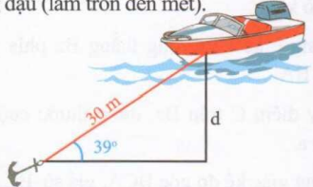
Bài 4: Một chiếc thuyền đang thả neo trên sông. Cho biết dây neo dài 30m và có góc nghiêng lên 39⁰. Tính độ sâu của mực nước chỗ thuyền đang đậu (làm tròn đến mét). Đáp án: 19m

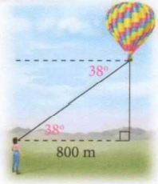
Bài 5: Một người đứng cách nơi thả khinh khí cầu 800m nhìn thấy nó với góc nghiêng là 38⁰. Tính độ cao của khinh khí cầu. Cho biết khoảng cách từ mặt đất đến mắt người đó là 1,5m. Đáp án: 626,5m

